LICITAȚIE PUBLICĂ PENTRU EXTINDERE DEPOZIT DE
DEȘEURI NEPERICULOASE – ETAPA V

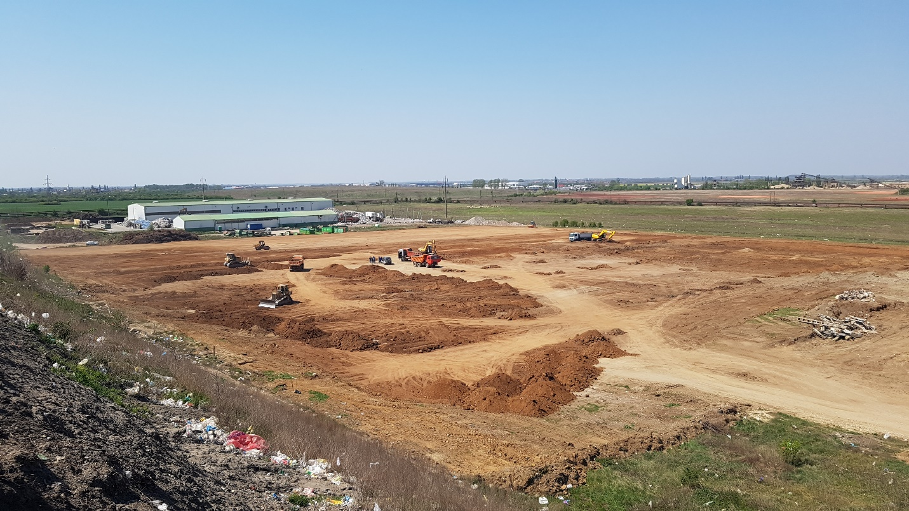

În baza Contractului de parteneriat public-privat nr.122246/13.12.2003 încheiat între Municipiul Oradea și societatea Keviep Kft. în conformitate cu prevederile Hotărârii Consiliului Local nr. 34/2025, SC ECO BIHOR organizează licitație publică cu ofertă pentru “Extindere Depozit de Deșeuri Nepericuloase – etapa V”.
Data limită a depunerii ofertelor este 24.03.2025 ora 12:00, iar adresa la care trebuie depuse ofertele este Oradea, str Matei Corvin, nr 327, jud. Bihor sau email: center@ecobihor.ro.
Ofertele se pot depune ștampilat, semnat , în format electronic prin e-mail, sau pe suport de hârtie, într-un singur exemplar.
Documentația tehnică necesară se poate ridica in perioada 06.03.2025-10.03.2025 de la punctul de lucru al beneficiarului din Oradea, str Matei Corvin, nr 327, jud. Bihor respectiv cu ocazia vizitei de amplasament organizata la data de 10.03.2025 la punctul de lucru al Beneficiarului .
Data limită pentru solicitarea clarificărilor: 17.03.2025

